ECOLE SACRÉ CŒUR– PLOUGONVELIN
Rentrée scolaire : 2019-2020
Cycle II : CP
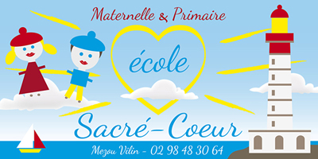
Madame, Monsieur,

La rentrée aura lieu le lundi 2 SEPTEMBRE 2019 à 8h45.

LISTE DES FOURNITURES A PRÉVOIR

- 1 cahier de texte à grands carreaux (pas d’agenda)
- un grand classeur avec 6 intercalaires
- un petit classeur à deux anneaux
- 30 feuilles bristol perforées à petits carreaux à mettre dans le petit classeur
- une dizaine de pochettes transparentes à mettre dans le grand classeur
- 1 ardoise, 1 chiffon, 12 velledas fins (pour l’année)
- trousse : 1 double-décimètre rigide en plastique, 1 crayon bleu (Pilot roller frixion effaçable + des recharges), 1 stylo à bille vert et un stylo à bille rouge, 2 gommes, 1 taille-crayon avec réservoir, une bonne paire de ciseaux (adaptés à la tenue de votre enfant : droitier ou gaucher), 18 tubes de colle, 12 crayons à papier (pour l’année)
- dans une autre trousse : des crayons de couleur, des feutres
- 2 surligneurs
- 4 chemises à rabats avec élastique (une rouge, une bleue, une jaune et une verte)
- 1 petite boîte en plastique avec couvercle (type boîte de coton-tige)
- 1 porte-vues (120 vues)
- 1 boîte de mouchoirs
- Un gobelet
- 4 balles de tennis usagées

LE TOUT MARQUE AU NOM DE L’ENFANT

Important : Il n’est absolument pas nécessaire que votre enfant possède du matériel neuf. Les outils déjà en sa possession feront parfaitement l’affaire.
Merci de noter les affaires de votre enfant avec un scotch coloré ou une étiquette pour qu’il puisse les reconnaître.
La réserve de petit matériel est à garder à la maison (velledas, colle, crayons à papier en laisser 2 dans chacune des trousses apportées à l’école.).

Au plaisir de compter votre enfant parmi nos élèves, et BONNES VACANCES en attendant !

Laëtitia Jaffrès et Marie Le Gac

